ΠΕΡΙΕΧΟΜΕΝΑ:

1. ΠΡΟΛΟΓΟΣ
2. ΕΙΣΑΓΩΓΗ-ΑΝΤΙΚΕΙΜΕΝΟ ΤΗΣ ΠΤΥΧΙΑΚΗΣ ΕΡΓΑΣΙΑΣ
3. ΤΟ ΠΑΓΓΑΙΟ ΟΡΟΣ ΚΑΙ ΤΟ Δ.Δ. ΡΟΔΟΛΙΒΟΥΣ
4. ΤΟ ΚΤΗΡΙΟ (ΚΑΠΝΟΜΑΓΑΖΟ ΤΖΗΜΑ)
5. ΧΑΡΤΗΣ Ν. ΣΕΡΡΩΝ
6. ΤΟΠΟΓΡΑΦΙΚΟ ΔΙΑΓΡΑΜΜΑ
7. ΦΩΤΟΓΡΑΦΙΕΣ ΕΞΩΤΕΡΙΚΑ ΚΑΙ ΕΣΩΤΕΡΙΚΑ ΤΟΥ ΚΤΗΡΙΟΥ
8. ΑΡΧΙΤΕΚΤΟΝΙΚΑ ΣΧΕΔΙΑ ΑΠΟΤΥΠΩΣΗΣ ΥΦΙΣΤΑΜΕΝΗΣ ΚΑΤΑΣΤΑΣΗΣ
9. ΑΡΧΙΤΕΚΤΟΝΙΚΑ ΣΧΕΔΙΑ ΠΡΟΤΑΣΗΣ ΝΕΑΣ ΧΡΗΣΗΣ
10. ΦΩΤΟΡΕΑΛΙΣΜΟΣ ΝΕΑΣ ΧΡΗΣΗΣ
11. ΒΙΒΛΙΟΓΡΑΦΙΑ

1. ΠΡΟΛΟΓΟΣ

Η εργασία αυτή αποτελεί την πτυχιακή μου εργασία για το δεύτερο πτυχίο μου στο τμήμα Πολιτικών Δομικών Έργων του Α.Τ.Ε.Ι. Σερρών (πρώτο πτυχίο τμήματος Πολιτικών Έργων Υποδομής – Α.Τ.Ε.Ι. Θεσσαλονίκης)

Η ανάθεση της εργασίας έγινε στο εαρινό εξάμηνο του ακαδημαϊκού έτους 2007 – 2008 και η παρουσίαση της έγινε στις αρχές Ιουλίου του 2010. Επιβλέπων αυτής ήταν ο Αρχιτέκτων Γ. Κουτούπης.

Οφείλω να ευχαριστήσω θερμά όλους όσους βοήθησαν για την υλοποίηση της και ειδικότερα τους: α) Γιώργο Κουτούπη, καθηγητή και επιβλέπων - εισηγητή αυτής της εργασίας για την υπομονή του, τις ιδέες του και τις διορθώσεις του όλο αυτό το χρονικό διάστημα, β) Γιώργο Βογιατζή, πρόεδρο του Πολιτιστικού Συλλόγου Ροδολίβους, για την συλλογή των στοιχείων της ιστορίας του κτηρίου, καθώς και για το πλούσιο συγγραφικό του έργο, που μου παραχώρησε για την ιστορία του τόπου, γ) Άννα Φούκα, Πολιτικό Μηχανικό Τ.Ε., για την προσφορά της, την εμπειρία της, και τις συμβουλές της στη δημιουργία του τρισδιάστατου φωτορεαλιστικού σχεδίου της πρότασης νέας χρήσης, δ) όλους τους υπαλλήλους και τον πρόεδρο του Αγροτικού Συνεταιρισμού Ροδολίβους για τη συνεργασία τους κατά την αποτύπωση της υφιστάμενης κατάστασης του κτηρίου και τέλος, ένα μεγάλο ευχαριστώ αξίζει στη γυναίκα μου Γεωργία Πλουμή και τα παιδιά μου Βασίλη και Κυριακή για την υπομονή που έδειξαν όλες αυτές τις ατελείωτες ώρες σχεδίασης και μελέτης της πτυχιακής μου εργασίας.

2. ΕΙΣΑΓΩΓΗ – ΑΝΤΙΚΕΙΜΕΝΟ ΤΗΣ ΠΤΥΧΙΑΚΗΣ ΕΡΓΑΣΙΑΣ

Η πτυχιακή εργασία έχει ως αντικείμενο την αρχιτεκτονική αποτύπωση και την πρόταση νέας χρήσης (σε αίθουσα πολλαπλών χρήσεων) ενός τριώροφου καπνομάγαζου – καπναποθήκη το οποίο βρίσκεται στο κέντρο του Δ.Δ. Ροδολίβους του Δ. Ροδολίβους Ν. Σερρών και έχει γενικές εξωτερικές διαστάσεις 13 μ. επί 21 μ. καθώς και των δυο ακόμη κτισμάτων του ιδίου οικοπέδου, και αποτελούν ιδιοκτησία του Αγροτικού Συνεταιρισμού Ροδολίβους.
Για την τοπογραφική αποτύπωση του οικοπέδου χρησιμοποιήθηκε το ηλεκτρονικό ταχύμετρο NIKON NPL 332 και για την επίλυση και σχεδίαση του τοπογραφικού διαγράμματος, το τοπογραφικό πακέτο της Softcalc Ltd, WGeocalc v.4.3
Η αποτύπωση του κτίσματος έγινε με ηλεκτρονικό αποστασιόμετρο της BOSCH. Η σχεδίαση των αρχιτεκτονικών σχεδίων έγινε με το σχεδιαστικό πρόγραμμα Autocad v.2004 και ο φωτορεαλισμός και η τρισδιάστατη σχεδίαση με το πρόγραμμα Archicad v.10
Σήμερα, το κτίσμα αυτό αποτελείται από υπόγειο αποθηκευτικό χώρο, ισόγειο το οποίο είναι διαμορφωμένο σε σούπερ μάρκετ του Συνεταιρισμού, πρώτο όροφο που χρησιμοποιείται ως αποθήκη και δεύτερο όροφο που μένει κενός και χωρίς συγκεκριμένη χρήση.
Η πρόταση της νέας χρήσης σεβόμενη τις ανάγκες του Συνεταιρισμού διατηρεί τον υπόγειο χώρο ως αποθηκευτικό, και το ισόγειο για τον κυρίως χώρο πώλησης αγαθών του Σούπερ Μάρκετ ανάλογα διαμορφωμένο. Ο πρώτος όροφος θα αποτελείται από γραφείο και τις τουαλέτες εξυπηρέτησης των επισκεπτών του κτηρίου. Ο δεύτερος όροφος διαμορφώνεται σε επικλινής αίθουσα εκδηλώσεων – αμφιθέατρο ώστε να καλύπτει πληθώρα πολιτιστικών και συναφών εκδηλώσεων. Δημιουργείται νέο κλιμακοστάσιο με ασανσέρ και κλίμακα σύμφωνα με τις προδιαγραφές της νομοθεσίας για χώρους συνάθροισης κοινού και δεύτερη έξοδος κινδύνου. Επίσης διαμορφώνεται ανάλογα εξωτερικά το δεύτερο κτήριο που εφάπτεται στο καπνομάγαζο και σήμερα αποτελεί τα γραφεία του Συνεταιρισμού, ώστε να ‘’δένει΄΄ αρμονικά με το εφαπτόμενο κτίσμα και τον παραδοσιακό χαρακτήρα του οικισμού.

3. ΤΟ ΠΑΓΓΑΙΟ ΟΡΟΣ ΚΑΙ ΤΟ Δ.Δ. ΡΟΔΟΛΙΒΟΥΣ
Το μυθικό και χρυσοφόρο Παγγαίο, προβάλει στην απεραντοσύνη του γαλάζιου ουρανού, σαν αυτοκράτορας ακατάλυτος απ' τους αιώνες, στημένο σε επιβλητικό θρόνο, ανάμεσα στα όρη της Λεκάνης, του Φαλακρού του Μενοικίου, των Κερδυλλίων και του Συμβόλου προς τη θάλασσα, γεμάτο μεγαλείο και γοητεία, προκαλώντας θαυμασμό και μυστήριο.
Οι κορυφές του, άλλες στρογγυλές σαν τούμπες, όπως του Πιλάφ-Τεπέ (η ψηλότερη κορυφή) γύρω στα 1956 μέτρα ύψος και της Κοζνίτσας, με 1956 μέτρα πάνω απ’ την επιφάνεια της θάλασσας και άλλες, μυτερές απολήξεις βράχων, ασκούν μια ακαταμάχητη γοητεία στον άνθρωπο από μακριά. Γι αυτό απ’ τα πανάρχαια χρόνια, το μεγαλείο των κορυφών και οι κατάφυτες από οξιές, δρυς, έλατα, θεόρατα πλατάνια και καστανιές πλαγιές και ρεματιές, γεμάτες από χρυσάφι κι ασήμι και γενικά ο πλούτος και η μεγάλη στρατηγική αξία του, που δεσπόζει της περιοχής, τράβηξαν σαν μαγνήτης θεούς, ημίθεους, ήρωες, βασιλιάδες, στρατηγούς και μυριάδες ανθρώπων, που μπροστά από αμνημόνευτα χρόνια έχτισαν τις γραφικές τους κατοικίες γύρω-γύρω απ’ το πλούσιο όρος, τη μια κοντά στην άλλη, σαν σε παντοτινό χορό ευχαριστίας στον προστάτη και τροφοδότη τους. Το Όρος Παγγαίο θεωρείται το δεύτερο σε ιστορία βουνό της Ελλάδας. Σ΄αυτό ο Μέγας Αλέξανδρος είχε τα χρυσωρυχεία του, σ΄αυτό πρωτολατρεύτικε ο Ορφέας !
Εις το Πάγγαιον όρος δυνάμεθα να δώσωμεν σχήμα ισοσκελούς τριγώνου, έχοντος την μεν γωνίαν της κορυφής ολίγον ανωτέρω της ακτής του Στρυμονικού κόλπου περί την Αμφίπολιν, την δε ΒΑ γωνίαν πλησίον της θέσεως "Πόρτος". Το όρος τούτο έχον το μεγαλείτερον ύψος προ του έλους των Φιλίππων, ταπεινούται βαθμηδόν διευθυνόμενον προς το ΝΔ και λήγει ουχί μακράν του Στρυμονικού κόλπου. Εκάτερον των σκελών του τριγώνου έχει μήκος 35 περίπου χιλιομέτρων, άπαν δε το ισοσκελές του τριγώνου περιμέτρον 15 - 16 ωρών. Το δε ύψος αυτού, κατά Δήμιτσαν είνε 6.500 ποδών υπεράνω της θαλάσσης
ΑΣΤΕΡΙΟΣ ΓΟΥΣΙΟΣ
Διευθυντής αστικής σχολής Λακκοβικίων
1894
"Η ΚΑΤΑ ΤΟ ΠΑΓΓΑΙΟΝ ΧΩΡΑ"
"ΛΑΚΚΟΒΙΚΙΩΝ ΤΟΠΟΓΡΑΦΙΑ ΗΘΗ ΕΘΙΜΑ ΚΑΙ ΓΛΩΣΣΑ"

Το Ροδολίβος αποτελεί την έδρα του ομώνυμου δήμου, και είναι κτισμένο στους πρόποδες του όρους Παγγαίο στο Νοτιοδυτικό τμήμα του Νομού Σερρών.
Δύο είναι οι επικρατέστερες εκδοχές για την προέλευση του ονόματος Ροδολίβος.
Η πρώτη υποστηρίζει ότι πήρε το όνομά του από τα «ρόδα» (τριαντάφυλλα) και το «λιβάδι». Δηλαδή Ροδόλιβος = λιβάδι με ρόδα. Η εκδοχή αυτή συμβαδίζει με την πραγματικότητα αφού από την αρχαιότητα οι κάτοικοι της περιοχής ασχολούνταν με την καλλιέργεια της τριανταφυλλιάς, επεξεργάζονταν και εμπορεύονταν το απόσταγμα των ροδοπέταλων. Για το λόγο αυτό η περιοχή γύρω από το Ροδολίβος ήταν γεμάτη με τριανταφυλλιές.
Η δεύτερη εκδοχή, η οποία θεωρείται και πιο βάσιμη μας λέει ότι το όνομα του χωριού προέρχεται από την αρχαία λέξη «λείβω», που σημαίνει υγροποιώ, χύνω και το «ρόδον». Κάποιοι ιστορικοί ταυτίζουν το Ροδολίβος με την αρχαία Λείβηθρα, την πόλη που έζησε και δίδαξε ο περίφημος Ορφέας. Αργότερα τα Λείβηθρα έγιναν Λείβηθρον Ρόδον, μετά Ροδολείβος και σήμερα Ροδολίβος.
Εδώ, κατά τη μυθολογία, κατασπαράχθηκε ο Ορφέας από τις Μαινάδες. Εδώ εκτυλίσσεται ο μύθος του Λυκούργου Βασιλέα των Ηδώνων, ο οποίος ήθελε να απαγορεύσει τις λατρείες του Διονύσου. Εδώ τοποθετείται η πρώτη έδρα της λατρείας του Ορφέα. Εδώ τέλος, ήρθε ο Πεισίστρατος εξόριστος να βρει χρυσό και μισθοφόρους. Κατά μαρτυρία του Θεόφραστου το γειτονικό Παγγαίο όρος ήταν γνωστό, κατά την αρχαιότητα και για τα πολλά ρόδα ονομαστά ως ρόδα εκατοντάφυλλα, από τον αριθμό των πετάλων, από όπου πήρε και το όνομα Ροδολίβος (Ρόδον-λίβω). Τα ρόδα (σύμβολα του Ήλιου) συνδέονταν με τη λατρεία του Ήλιου, του οποίου το ιερό βρισκόταν στις κορυφές του Παγγαίου.
Το Ροδολίβος ιστορικά απαντάται για πρώτη φορά σε «ισικώδικο» του 1098, σύμφωνα με το οποίο ο Αυτοκράτορας Αλέξιος ο Α΄ Κομνηνός δωρίζει το χωριό στην μοναχή Μαρία Βασιλάκαινα, που στη συνέχεια το αφιέρωσε στη Μονή Ιβήρων του Αγίου Όρους. Στα τέλη τoυ 19ο αιώνα το Ροδολίβος ήταν η μεγαλύτερη κωμόπολη της περιοχής, σύμφωνα με πληροφορίες του ιστορικού Σχοινά. Υπήρχαν για την εκπαίδευση των πολιτών Δημοτικό Σχολείο, Παρθεναγωγείο και Ημιγυμνάσιο. Η «Φιλόπτωχος αδελφότης» που ιδρύθηκε το 1903 με πρωτοβουλία του δασκάλου Πολυζωίδη Γεωργίου και του Δεσπότη Δράμας Χρυσοστόμου, ενίσχυσε το αντάρτικο τμήμα του χωριού που δρούσε στο Παγγαίο, κατά το Μακεδονικό Αγώνα, με αρχηγό τον Καπετάν Δούκα. Το αντάρτικο αυτό σώμα κατάφερε την απελευθέρωση του Ροδολίβους τον Οκτώβρη του 1912 και κατόπιν των γύρω χωριών, μέχρι και την Ελευθερούπολη της Καβάλας.
Στη δεκαετία του 1920 το Ροδολίβος γνωρίζει τεράστια οικονομική και πολιτιστική ανάπτυξη, μέσω της καλλιέργειας και της επεξεργασίας του καπνού. Τον πλούτο της εποχής εκείνης μαρτυρούνε τα όμορφα και επιβλητικά κτήρια που χτίστηκαν τη δεκαετία εκείνη. Παράλληλα ιδρύονται σύλλογοι, όπως ο Μουσικοδραματικός, ο Ορειβατικός και Αθλητικοί, οι οποίοι ανεβάζουν θεατρικές παραστάσεις, διοργανώνουν αθλητικούς αγώνες και δίνουν συναυλίες συμβάλλοντας γενικότερα στην πολιτιστική άνθηση του τόπου. Ιδρύεται υγειονομικός σταθμός που χωρίζει το χωριό σε τέσσερα μέρη.
Για το καθένα υπάρχει και ένας γιατρός που προσφέρει ιατρική φροντίδα και περίθαλψη. Την ίδια περίοδο υπήρχε στο Ροδολίβος και εργοστάσιο παραγωγής ηλεκτρικού ρεύματος, το κτίριο του οποίου σώζεται ως σήμερα και είναι γνωστό ως «ο μύλος του Ναλμπάντη».
O δεύτερος παγκόσμιος πόλεμος και ο εμφύλιος που ακολουθεί, καθίστανται ανατρεπτικοί παράγοντες στην αξιόλογη αυτή ανάπτυξη του τόπου.

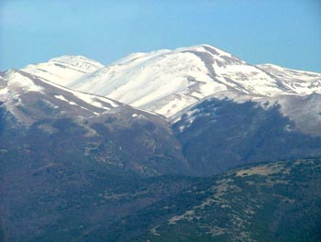

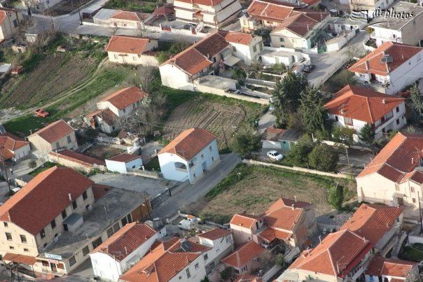
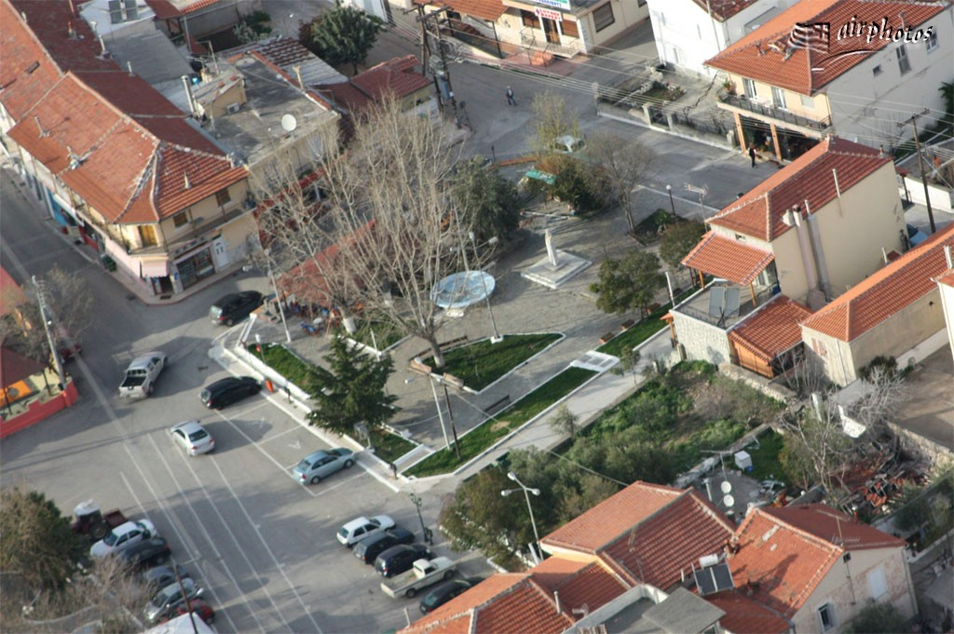

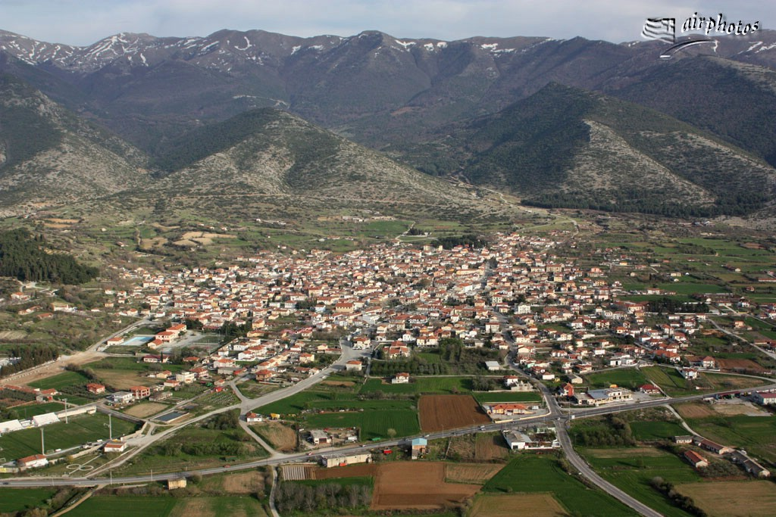
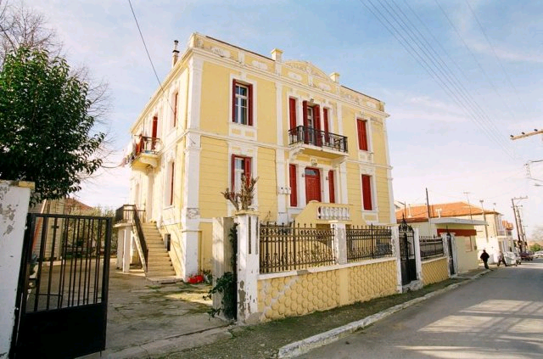

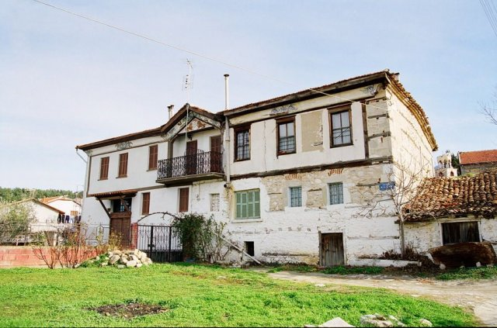
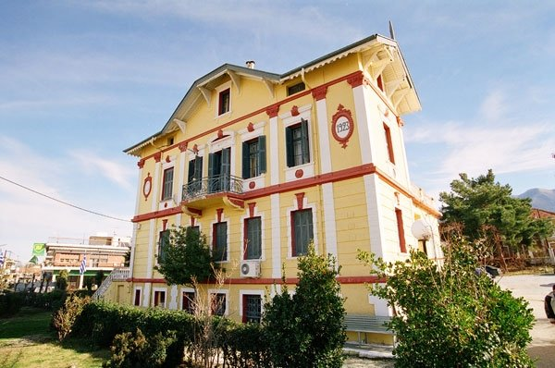

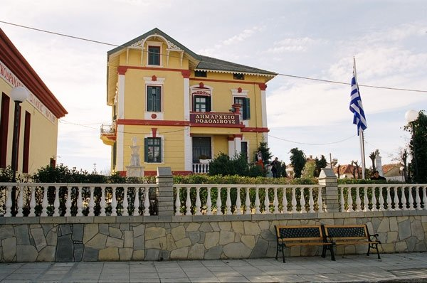
4. ΤΟ ΚΤΗΡΙΟ (ΚΑΠΝΟΜΑΓΑΖΟ ΤΖΗΜΑ)
Η καπναποθήκη-καπνομάγαζο κτίστηκε το 1919 από τον καπνέμπορα της Δράμας Τζήμα. Το κτήριο λειτούργησε ως καπνομάγαζο μέχρι το 1935 ήδη όμως η οικονομική κρίση του 1929 δημιουργεί επώδυνα αποτελέσματα στην καπνοκαλλιέργεια και στην επεξεργασία του καπνού.
Έτσι το κτήριο κατάσχεται από την Εθνική Τράπεζα και το 1938 αγοράζεται από τον Γεωργικό Πιστωτικό Συνεταιρισμό Ροδολίβους. Στη συνέχεια το κτήριο χρησιμοποιείται από τον Συνεταιρισμό για να στεγάσει τον νεοϊδρυθέντα – 1935 – Υγειονομικό Σταθμό του Γεωργικού Συνεταιρισμού Ροδολίβους έως το 1955. Παράλληλα στο κτήριο συστεγάζεται το τότε εξατάξιο Γυμνάσιο Ροδολίβους μέχρι το 1959.
Στη συνέχεια το κτήριο μέχρι και σήμερα χρησιμοποιείται ως Σούπερ Μάρκετ του Συνεταιρισμού – 1^{ος} όροφος και υπόγειο και οι υπόλοιποι όροφοι – ημιόροφος και 2^{ος} όροφος ως αποθηκευτικοί χώροι του Συνεταιρισμού.

(Αγροτικός Συνεταιρισμός Ροδολίβους)
Ο Αγροτικός Συνεταιρισμός Ροδολίβους ιδρύθηκε το 1919. Στην ίδρυση του πρωτοστάτησε ο γιατρός Χαράλαμπος Πορλίγγης που ήταν και ο πρώτος πρόεδρος του Συνεταιρισμού. Η πρώτη συγκέντρωση έγινε στο παγκάρι της Εκκλησίας των Αγίων Ταξιαρχών. Ο Χαράλαμπος Πορλίγγης καταγόταν από την Πορταριά του Βόλου. Ως έφεδρος Αξιωματικός πολέμησε στη μάχη του Λαχανά και όταν ο ελληνικός Στρατός έφτασε στην περιοχή του Ροδολίβους συνδέθηκε με τους κατοίκους, οι οποίοι του ζήτησαν να μείνει και να εργασθεί στο Ροδολίβος.
Η άσχημη οικονομική κατάσταση των παραγωγών που αναγκάζονταν να πωλούν πρόωρα τον καπνό σε χαμηλές τιμές, κάτω από την πίεση των καπνεμπόρων, προκειμένου να εξοφλούν τα χρέη τους, οδήγησε τον Χαράλαμπο Πορλίγγη στην ιδέα της ίδρυσης του Γεωργικού Πιστωτικού Συνεταιρισμού. Κινούμενος στην κατεύθυνση αυτή κατάφερε να επισυνάψει δάνειο από την Εθνική Τράπεζα και με τον τρόπο αυτό να ενισχύσει οικονομικά τους καπνοπαραγωγούς και να θέσει τα θεμέλια για την ίδρυση της Οργάνωσης.
Σύμφωνα με τα πρακτικά (τα οποία σημειωτέον διατηρούνται και είναι προσβάσιμα σε κάθε ενδιαφερόμενο) το 1929 ο Συνεταιρισμός αριθμούσε 529 μέλη, το 1952 842 μέλη, το 1972 550 μέλη και σήμερα 270 μέλη. Παρά την γενική κατάρρευση των συνεταιριστικών Οργανώσεων ο Αγροτικός Συνεταιρισμός Ροδολίβους (όπως ονομάζεται σήμερα) είναι μια κερδοφόρα και συνεχώς αναπτυσσόμενη επιχείρηση χάρη στην προσπάθεια όλων των Διοικητικών Συμβουλίων, των Υπαλλήλων των συνεταίρων αλλά και όλων των κατοίκων του Ροδολίβους που αγκάλιασαν, στήριξαν και βοήθησαν την Οργάνωση.
Ο Αγροτικός Συνεταιρισμός Ροδολίβους αποτελεί μέλος της Ένωσης Αγροτικών Συνεταιρισμών Ν. Σερρών. Η συνεταιριστική μερίδα κατά το 2003 καθορίσθηκε στα 150 Ευρώ. Ο Συνεταιρισμός παρά το ότι οι καταστατικές διατάξεις το επιτρέπουν, δεν διανέμει τα κέρδη στα μέλη του, άλλα σύμφωνα με απόφαση της Γενικής Συνέλευσης τα μεταφέρει κάθε χρόνο στα αποθεματικά του κεφάλαια για την ενίσχυση της οικονομικής του θέσης.
Το Διοικητικό Συμβούλιο της Οργάνωσης εκλέγεται κάθε 3 χρόνια από την Γενική Συνέλευση και αποτελείται από 5 μέλη , το οποίο εκτός από τον ελεγκτικό του ρόλο, παίρνει τις αποφάσεις για της ενέργειες και τις κινήσεις του Συνεταιρισμού. Σήμερα ο Συνεταιρισμός προσφέρει εργασία σε 5 υπαλλήλους διαθέτοντας οργανωμένο λογιστήριο με 2 λογιστές, ο αρχαιότερος εκ των οποίων ασκεί και τα καθήκοντα του Προϊσταμένου, καθώς και οργανωμένο πρατήριο στα πλαίσια ενός σύγχρονου ΣΟΥΠΕΡ-ΜΑΡΚΕΤ στο οποίο εργάζονται άλλοι 2 υπάλληλοι.
Τα τελευταία χρόνια η Οργάνωση, στην προσπάθεια της να διευρύνει και να επεκτείνει της δραστηριότητες της, αλλά και να προσφέρει επιπλέον υπηρεσίες στα μέλη της, όπως επιτάσσουν οι εξελίξεις στον αγροτικό τομέα, προχώρησε στην πρόσληψη ειδικού συμβούλου Γεωπόνου. Το Διοικητικό Συμβούλιο με απόφαση της Γενικής Συνέλευσης έχει την δυνατότητα να χορηγεί από δικά του κεφάλαια βραχυπρόθεσμα δάνεια για τις οικογενειακές και άλλες ανάγκες των μελών του, μέχρι και του ποσού των 1.500€ κατά μέλος.
Από τα μέσα της δεκαετίας του 1960 η Οργάνωση στεγάζεται σε νέα ιδιόκτητα γραφεία που έκτισε με δικά της κεφάλαια. Στο ίδιο κτίριο στεγάζεται και το πρατήριο τροφίμων σε ένα χώρο 250 τ.μ. διαμορφωμένο κατάλληλα. Εκτός αυτού, στην ιδιοκτησία της οργάνωσης βρίσκεται και το Κινηματοθέατρον «ΡΟΔΟΝ», που διατίθεται για τις πολιτιστικές και λοιπές εκδηλώσεις των πολιτιστικών και κοινωνικών φορέων του Ροδολίβους. Αξίζει να σημειωθεί ότι κατά το έτος 1997 δαπανήθηκαν 15.000.000 δρχ. από τα αποθεματικά της Οργάνωσης, για την ανακαίνιση και την συντήρηση του κτιρίου.
Ο Συνεταιρισμός επίσης διαθέτει ιδιόκτητες αποθήκες για την αποθήκευση λιπασμάτων, σπόρων και γεωργικών φαρμάκων. Οι προκλήσεις και οι ανάγκες της εποχής, μας ωθούν στην κατεύθυνση της δημιουργίας νέων μεγαλύτερων και σύγχρονων αποθηκών σε κομβικό σημείο της περιοχής κάτι το οποίο πιστεύουμε πως θα εδραιώσει και θα ενδυναμώσει τη θέση της Οργάνωσης. Ήδη το νέο Διοικητικό Συμβούλιο κινείται προς αυτήν την κατεύθυνση και πολύ σύντομα το έργο αυτό θα πραγματοποιηθεί.
Τα πρώτα μεταπολεμικά χρόνια ο Συνεταιρισμός διέθετε μηχανήματα όπως ελκυστήρες, φορτηγό καθώς επίσης και αλωνιστική μηχανή για την εξυπηρέτηση των μελών του. Η διαφοροποίηση όμως της μηχανοκαλλιέργειας κατά τη δεκαετία του 1960, έθεσε εκτός λειτουργίας τα μηχανήματα αυτά. Τα τελευταία χρόνια όμως, η Οργάνωση, στην προσπάθεια της για καλύτερη παροχή υπηρεσιών, αλλά και για την εξοικονόμηση χρημάτων προχώρησε στην αγορά περονοφόρου οχήματος καθώς οι ποσότητες των λιπασμάτων και των σπόρων που διακινεί φθάνουν τους 3.000 τόνους. Παράλληλα, για την καλύτερη εξυπηρέτηση των πελατών του πρατηρίου τροφίμων ο Συνεταιρισμός προχώρησε στην αγορά επαγγελματικού αυτοκινήτου για τη δημιουργία υπηρεσίας τηλεπαραγγελιών και παράδοση αγαθών κατ' οίκον.
Παράλληλα με τις οικονομικές ενισχύσεις προς τα μέλη του, είτε με τη μορφή βραχυπρόθεσμων δανείων, είτε με την διάθεση αγροτικών εφοδίων με πίστωση, ο Αγροτικός Συνεταιρισμός Ροδολίβους έχει να επιδείξει και αξιόλογο κοινωνικό έργο. Η χορήγηση ενισχύσεων προς τους πολιτιστικούς και άλλους φορείς και η διάθεση του κινηματοθεάτρου για τις πάσης φύσεως εκδηλώσεις, αποτελούν μόνο ένα δείγμα αυτού του έργου. Παράλληλα με κοινή απόφαση της Γενικής Συνέλευσης των Συνεταίρων αποφασίσθηκε η παραχώρηση του 2ου ορόφου του «Καπνομάγαζου», κτιρίου όπου στεγάζεται η Οργάνωση, στον Πολιτιστικό Σύλλογο Ροδολίβους, προκειμένου να ενταχθεί το κτίριο σε κοινοτικό πρόγραμμα, να ανακαινιστεί και να μετατραπεί σε κέντρο τοπικής ιστορίας και πολιτισμού. Αξίζει τέλος να σημειωθεί ότι κατά την δεκαετία του 1930 ο συνεταιρισμός είχε προχωρήσει στην δημιουργία Υγειονομικού Σταθμού, οπού τα μέλη του πληρώνοντας την λεγόμενη «κοντότα» είχαν πλήρη ιατρική περίθαλψη - θεσμός πρωτοποριακός για την εποχή.

5. ΧΑΡΤΗΣ Ν. ΣΕΡΡΩΝ

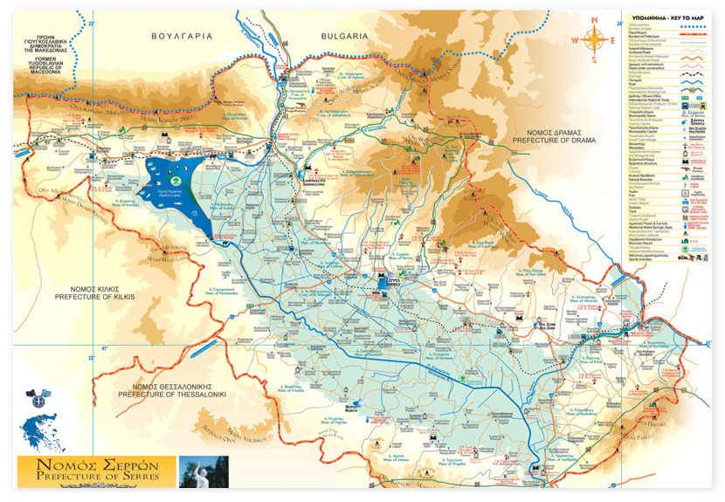

11. ΒΙΒΛΙΟΓΡΑΦΙΑ

ΙΣΤΟΣΕΛΙΔΕΣ:

www.paggaioserresnet.gr

www.Rodolivos.gr

www.yme.gr

www.tee.gr

www.domiki.gr

www.airphotos.gr

ΒΙΒΛΙΑ:

NEUFERT – ΟΙΚΟΔΟΜΙΚΗ ΚΑΙ ΑΡΧΙΤΕΚΤΟΝΙΚΗ ΣΥΝΘΕΣΗ

ΠΑΓΓΑΙΟΝ ΟΡΟΣ – Γ. ΒΟΓΙΑΤΖΗΣ

ΟΡΦΕΥΣ (ΠΑΓΓΑΙΟΝ-ΡΟΔΟΛΕΙΒΟΣ) - Γ. ΒΟΓΙΑΤΖΗΣ

ΛΕΥΚΩΜΑ – Δ.ΡΟΔΟΛΙΒΟΥΣ

ΡΟΔΟΛΙΒΟΣ (Η ΤΟΠΙΚΗ ΙΣΤΟΡΙΑ) – Γ. ΣΤΡΑΤΗ

ΤΟ ΡΟΔΟΛΙΒΟΣ (ΙΣΤΟΡΙΑ ΛΑΟΓΡΑΦΙΑ) – Μ. ΠΑΠΑΠΕΤΡΟΥ

